УДК 004.4.23
DOI:
Применение методов совместной фильтрации в рекомендательной системе геопортала ИДСТУ СО РАН

Климонов Михаил Сергеевич, Федоров Роман Константинович
Институт динамики систем и теории управления имени В.М. Матросова СО РАН,
Россия, Иркутск, mihail.klimonov@gmail.com
Аннотация. В статье представлена рекомендательная система для выбора сервисов на геопортале Института динамики систем и теории управления СО РАН (ИДСТУ СО РАН). Система основана на алгоритмах коллаборативной фильтрации, которые анализируют информацию о взаимодействиях пользователей с сервисами и формируют персонализированные рекомендации. Реализованы как memory-based подход (метод k ближайших соседей), так и ряд model-based моделей (матричная факторизация SVD, метод ALS, NMF, а также нейросетевая модель NCF и глубокая модель DeepFM), а кроме того гибридные алгоритмы (LightFM, PHCF), учитывающие дополнительные факторы. Проведена оценка качества работы системы по метрикам точности (precision), полнота (recall) и нормализованный кумулятивный прирост полезности (nDCG) на тестовых данных. Результаты показывают, что разработанная система предоставляет возможность поиска и выбора наиболее релевантных сервисов для научных сотрудников на основе их предпочтений и помогает в распространении пользовательского опыта.
Ключевые слова: коллаборативная фильтрация, рекомендательная система, сервисы обработки данных, метод ближайших соседей
Цитирование: Климонов М.С Рекомендательная система для выбора сервисов на геопортале ИДСТУ СО РАН / М.С. Климонов, Р.К. Федоров // Информационные и математические технологии в науке и управлении, 2025. – № (ХХ). – С.. – DOI:
Введение. Геопорталы представляют собой комплексные информационные системы, предоставляющие пользователям доступ к различным сервисам для работы с пространственными данными и геоинформацией. На геопортале Института динамики систем и теории управления Сибирского отделения РАН (ИДСТУ СО РАН) разработан широкий набор веб-сервисов [1], позволяющих выполнять поиск, визуализацию и анализ разнообразных данных. Такое многообразие доступных инструментов, с одной стороны, расширяет возможности пользователя, но с другой – усложняет навигацию и выбор нужного сервиса под конкретную задачу. Возникает необходимость внедрения механизма персонализации, который облегчал бы пользователям поиск релевантных сервисов.
Основными пользователями данного геопортала являются научные сотрудники, применяющие предоставляемые сервисы как по отдельности, так и последовательно (в виде цепочек) для решения прикладных исследовательских задач. На практике было отмечено, что обилие доступных сервисов затрудняет быстрый выбор подходящего инструмента, особенно новых (ранее не использованных) сервисов. В этих условиях актуальной задачей становится разработка рекомендательной системы, способной автоматически предлагать каждому пользователю наиболее подходящие сервисы на основе анализа истории взаимодействий (поведения) и предпочтений.
Современные рекомендательные системы строятся на различных методах анализа данных. Наиболее распространены подходы на основе контента, знаний, статистики, правил, а также методы контентной и совместной (коллаборативной) фильтрации (Collaborative Filtering, CF). Методы на основе знаний и статистики можно назвать базовыми, так как они не учитывают скрытых закономерностей (предпочтений) о поведении пользователя на геопортале. Методы на основе контента и метаинформации требую глубокого погружения в систему понятий геопортала, логику работы самого сервиса для описания, требуют дополнительных затрат ресурсов на валидацию описаний. Методы CF используют информацию о прошлых взаимодействиях пользователей с объектами (например, оценки сервисов или факты использования) для выявления скрытых закономерностей и формирования персональных рекомендаций.
Преимущество коллаборативной фильтрации состоит в том, что она не требует явного описания содержимого сервисов, а опирается на сходство между пользователями или объектами, выявленное из имеющихся данных о предпочтениях. Например, если два пользователя использовали много одинаковых сервисов, то сервис, который высоко ценит первый пользователь и ещё не пробовался вторым, может быть рекомендован второму – исходя из предположения, что у пользователей со схожими интересами будут совпадать и другие предпочтения.
1. Аналитический обзор. В рамках подхода совместной фильтрации рекомендации генерируются на основании анализа векторов, описывающих пользователей (user-based) или элементы (item-based), с которыми они взаимодействуют. Определяют данные подразделяются на две большие категории: методы на основе памяти (memory-based) и методы на основе моделей (model-based). Также существуют гибридные подходы, комбинирующие коллаборативную фильтрацию с дополнительной информацией или другими алгоритмами.
1.1 Методы на основе памяти
Memory-based методы коллаборативной фильтрации оперируют непосредственно исходными данными о взаимодействиях пользователей и объектов, рассчитывая сходство между пользователями или объектами для формирования рекомендаций. Классическим представителем данного подхода является алгоритм k ближайших соседей (k-Nearest Neighbors, kNN).
В случае рекомендаций на основе пользователей (user-based CF) для каждого пользователя находятся другие пользователи с похожими оценками и предпочтениями; затем для целевого пользователя прогнозируется рейтинг или степень интереса к новым объектам на основе оценок этих «соседей» (например, по формуле (1) вычисляется взвешенное среднее известных рейтингов ближайших соседей).
Для описания веб-сервисов используются онтологии. Они позволяют описывать предметные области с помощью понятий, атрибутов, экземпляров и отношений. Популярными стандартами для создания веб-онтологий являются Web Ontology Language for Services (OWL-S) и Web Service Modeling Ontology (WSMO). С помощью онтологий можно добиться унификации атрибутов, избежать дублирования экземпляров и построить графы связности для сервисов. Для описания сервисов с помощью онтологии разработчикам и модераторам зачастую требуется глубокое понимание не только предметной области сервиса и его реализации, но и понимание всей существующей системы атрибутов и понятий [4].
Универсальное обнаружение описаний (UDD), интеграция (UDDI) и язык веб-онтологий для сервисов (OWL-S) – это методы, которые могут быть использованы для организации и обнаружения веб-сервисов. Они играют важную роль в описании структуры и стандартизации сервисов, формализации выполняемой обработки или анализа. Эти протоколы помогают в документировании атрибутов сервиса и индексировании для быстрого поиска при использовании основных ключевых слов для поисковой службы [5].
Отметим, что системы поиска, основанные на реестрах и онтологиях, не дают удовлетворительных результатов из-за недостаточности метаинформации о сервисах (так как пользователи недостаточно погружаются в онтологическую систему, модераторам также сложно вникать в конкретную реализацию сервисов для их описания, что увеличивает вероятность ошибки и время для внедрения сервиса в систему). Эти системы не учитывают персональных предпочтений пользователя (круг решаемых им задач). Из-за отсутствия информации о существующих сервисах, пользователи не могут сформировать точный поисковый запрос.
Для решения вышеописанной проблемы может быть использована рекомендательная система для подбора и ранжирования сервисов, с учётом опыта пользователя, области его исследования и запроса (запрос может отсутствовать). Выделяют шесть видов рекомендательных систем:
- рекомендация на основе правил;
- рекомендация на основе статистики;
- контентная фильтрация;
- коллаборативная фильтрация;
- экспертная фильтрация, основанная на знаниях;
- гибридные рекомендательные системы [6].
Системы на основе правил. Эти системы используют заранее определённые правила для формирования рекомендаций. Например, они могут предлагать пользователям товары со скидкой или новинки.
Системы на основе статистики. Такие системы позволяют советовать популярные сервисы в целом или по отдельным критериям.
Контентная фильтрация. Этот подход основывается на характеристиках и описаниях элементов для предложения пользователю схожих объектов, которые могут представлять для него интерес. Основными преимуществами контентной фильтрации являются: возможность предлагать новые элементы, доступность для новичков и отсутствие проблемы холодного старта, когда у пользователя нет истории оценок. Однако этот метод имеет ограничения, так как может упускать скрытые предпочтения пользователя, связанные с его поведением, которые не отображены в самом содержании элемента [7].
Коллаборативная фильтрация. В этом методе анализируется взаимодействие пользователей и объектов для создания рекомендаций. Плюсы коллаборативной фильтрации заключаются в способности выявлять скрытые шаблоны и предпочтения, что позволяет предоставлять более индивидуализированные рекомендации. Однако к недостаткам можно отнести ограниченные возможности в предложении новых элементов и требование наличия значительного объема данных о пользователях и их предпочтениях для получения точных предсказаний [8].
Фильтрация на основе знаний. Этот метод использует экспертные знания или заранее заданные правила для формирования рекомендаций. К его преимуществам относятся возможность обоснования предложений и учет определенных условий и правил. Однако данный подход нуждается в постоянном обновлении базы знаний и может ограничивать разнообразие предложений [9].
Гибридная рекомендательная система. Данный тип системы сочетает в себе различные методы рекомендаций, такие, как, например, контентная, коллаборативная фильтрации на основе знаний (и другие с целью повышения точности и полезности рекомендаций) [6].
В результате проведенного анализа для решения поставленной проблемы предлагается реализовать рекомендательную систему для выбора веб-сервисов, в основе которой будет лежать алгоритм коллаборативной фильтрации для учета пользовательского опыта и создания персонализированных рекомендаций.
2. Постановка задачи. Обозначим множество пользователей $U=\left\{u_{1},u_{2},…,u_{n}\right\}$ и множество сервисов $S=\left\{s_{1},s_{2},…,s_{m}\right\}$. Рекомендательная система для выбора веб-сервисов должна ранжировать сервисы с учетом пользовательских предпочтений. Таким образом, решение проблемы формулируется, как построение функции оценки релевантности сервисов для пользователя:
$r\left(u_{i},s_{j}\right)→\left[0, 1\right],$ (1)
где $u_{i}∈U$, $s_{j}∈S$, значение функции, равное 0, обозначает, что сервис не соответствует нуждам пользователя, а 1 – наоборот. Чем больше значение функции, тем большей релевантностью обладает сервис для выбранного пользователя.
В рамках геопортала производится сбор статистики применения сервисов. Таким образом, информация о поведении пользователя в информационной системе выражается количеством вызовов $c_{ij}$сервиса $s_{j}$ пользователем $u_{i}$.
Важно учитывать, что иногда сервисы ориентированы на определенные предметные области или же могут быть универсальными и использоваться в разных предметных областях. Предполагается, что при использовании специалистом нового сервиса его можно рекомендовать другим специалистам из этой же области или коллегам из других областей, но работающим над похожими задачами или имеющим общие области интереса. Возникает подзадача определения близости пользователей.
$d\left(u_{i},u_{g}\right)→\left[0,∞\right),$ (2)
где $d$ –функция, определяющая расстояние между пользователями (близость). Значение функции, равное 0, характеризует полное совпадение области интересов, тогда как увеличение значения указывает на их расхождение. Близость пользователей можно оценить на основе статистики их взаимодействия с сервисами. Совпадение множества используемых сервисов с учетом частоты вызовов свидетельствует о схожести исследовательских интересов. Определение группы пользователей с близкими научными интересами относительно пользователя $u_{i}$ выполняется при помощи анализа статистики $c_{ij}$.
Вычисление функции $r$ будет производиться на основе множества ближайших соседей, сформированного для каждого пользователя $u_{i}.$ Далее будем обозначать данное множество $U_{i}^{neighbours}⊆U$.
3. Решение поставленной задачи. Предлагается решение задачи с помощью метода, включающего следующие этапы:
- сбор данных;
- определения близости пользователей;
- ранжирование сервисов (вычисление оценок сервисов).
3.1. Сбор данных. В рамках геопортала реализован сбор данных о применении пользователями веб-сервисов, регистрируется каждое взаимодействие пользователя с сервисом. Ключевыми параметрами собираемых данных являются:
- метаданные сервиса: включают тип сервиса (например, WPS, DAG), входные и выходные параметры в формате JSON и уникальные идентификаторы сервиса [10];
- взаимодействие пользователя со сервисом: каждый раз, когда пользователь обращается к сервису, регистрируются время начала и окончания выполнения сервиса; пользователь, который его вызвал; данные ввода/вывода.
Этот комплексный сбор данных позволяет отслеживать как количественные (количество обращений к сервисам), так и качественные (входные/выходные параметры) аспекты использования сервисов.
Пользователи, близкие по области интересов, могут иметь один и тот же набор примененных сервисов, но значительно отличаться по количеству их применения в зависимости от активности. Для оценки применения сервиса пользователем предлагается нормированное количество вызовов сервиса пользователем:
$q_{ij}=\frac{c_{ij}}{\sum_{k=0}^{m}{c_{ik}}},$ (3)
где $q_{ij}$ – отношение $c_{ij}$, к количеству вызовов всех сервисов пользователем $u_{i}$
Данные, собранные в результате взаимодействия с сервисами, преобразуются в матрицу «пользователь-сервис», представленную в таблице 1, где строки – это пользователи $u_{i}$, столбцы – это сервисы $s_{j}$, на пересечении строк и столбцов отображено отношение количества вызовов данного сервиса соответствующим пользователем к общему числу вызовов пользователя. Стоит отметить, что данная матрица является разреженной (имеет нулевые ячейки) вследствие того, что пользователи взаимодействуют только с небольшим набором сервисов.
Таблица 1. Матрица значений $q_{ij}$
 | $s_{1}$ | $…$ | $s_{m}$
$u_{1}$ | 0.2 | $…$ | 0.25
$…$ | $…$ | $…$ | $…$
$u_{n}$ | 0 | $…$ | 0.2

Таким образом, наибольшее число в строке указывает на самый популярный сервис для пользователя. Каждая строка таблицы 1 представляет собой вектор $q_{i}=\left\{q_{i1},…,q_{im}\right\}$, описывающий пользователя $u_{i}$.
3.2. Определение близости пользователей. Для определения близости между пользователями на основе векторов $q_{i}$ и $q_{g}$могут использоваться различные метрики. Наиболее популярные [11] – это евклидово расстояние, манхэттенское расстояние и косинусное расстояние. Заметим, что первые две метрики в большей степени учитывают количество вызовов каждого сервиса пользователем, а метрика косинусного расстояния в большей степени учитывает, какие сервисы использовал пользователь. Предполагается, что косинусное расстояние позволит лучше определить пользователей со схожими областями интересов. Поэтому для определения близости пользователей будет использоваться следующая формула:
$d\left(u_{i},u_{g}\right)=\frac{\vec{u_{i}} \vec{u_{g}}}{\left|\vec{u_{i}}\right|\left|\vec{u_{g}}\right|}$. (4)
Эта метрика определяет угол между пользователями (векторами) $u_{i}$ и $u_{j}$ в пространстве с $m$ признаками.
3.3. Ранжирование веб-сервисов. Одной из тривиальных стратегий рекомендации является отображение наиболее часто используемых пользователем сервисов. Для ее реализации достаточно отсортировать сервисы по значениям $q_{i}$. При этом сервисы, которые специалист никогда не использовал, будут иметь нулевые значения. Для таких сервисов предлагается стратегия, основанная на статистике применения сервисов, близких по области интересов пользователей. Для каждого пользователя $u_{i}$ формируется множество $U_{i}^{neighbours}$, которое состоит из пользователей с наименьшими значениями функции близости, при этом $\left|U_{i}^{neighbours}\right|$=l-1. Далее будем называть таких пользователей ближайшими соседями. На данный момент в рекомендательной системе используется l = 3, данное значение было выбрано с помощью метода перебора гиперпараметров. Далее будут проведены дополнительные исследования.
Таким образом, функция оценки может быть представлена в следующем виде:
$r\left(u_{i},s_{j}\right)=\sum_{k ∈{ U}_{i}^{neighbours}}{\frac{q_{kj}}{\left|U_{i}^{neighbours}\right|}}$ (5)
Для получения оценки сервисов после определения ближайших соседей по каждому сервису подсчитывается среднее значение векторов $q_{i}$ для пользователей $u_{i}∈U_{i}^{neighbours}$. В результате получаем вектор оценок $r_{i}^{}$, где каждый компонент $r_{ij}^{}$ является оценкой $s_{j}$ сервиса для пользователя $u_{i}$.
4. Апробация предложенного алгоритма. Описанный выше алгоритм был реализован в виде микросервиса для предоставления рекомендаций пользователям геопортала ИДСТУ СО РАН.
Для проверки адекватности функции близости пользователей проведен анализ данных пользователей геопортала и результатов вычислений функции. Области интересов пользователей заданы на основе принадлежности к областям научных направлений их институтов. После сбора статистики применения сервисов предрасположенность пользователей проанализирована с использованием инструментов для визуализации. Так, для оценки близости пользователей и их кластеризации был построен график (рис. 1) с помощью метода главных компонент (PCA) по данным, полученным из векторов, приведенных в таблице 1, на котором можно заметить, как пользователи группируются даже на 3 сервисах.
С помощью функции (формула 4) была вычислена метрика близости между всеми парами пользователей. Для каждого пользователя определено множество ближайших его соседей $U_{i}^{neighbours}$. На рисунке 2 показан граф, в котором пользователи заданы с помощью вершин, а дуги обозначают, что пользователи являются ближайшими соседями. Вершины графа отображаются разными цветами: зеленые – ботаники, красные – математики, синие – географы, серые – системные пользователи, которые разрабатывают и помогают с внедрением новых сервисов.

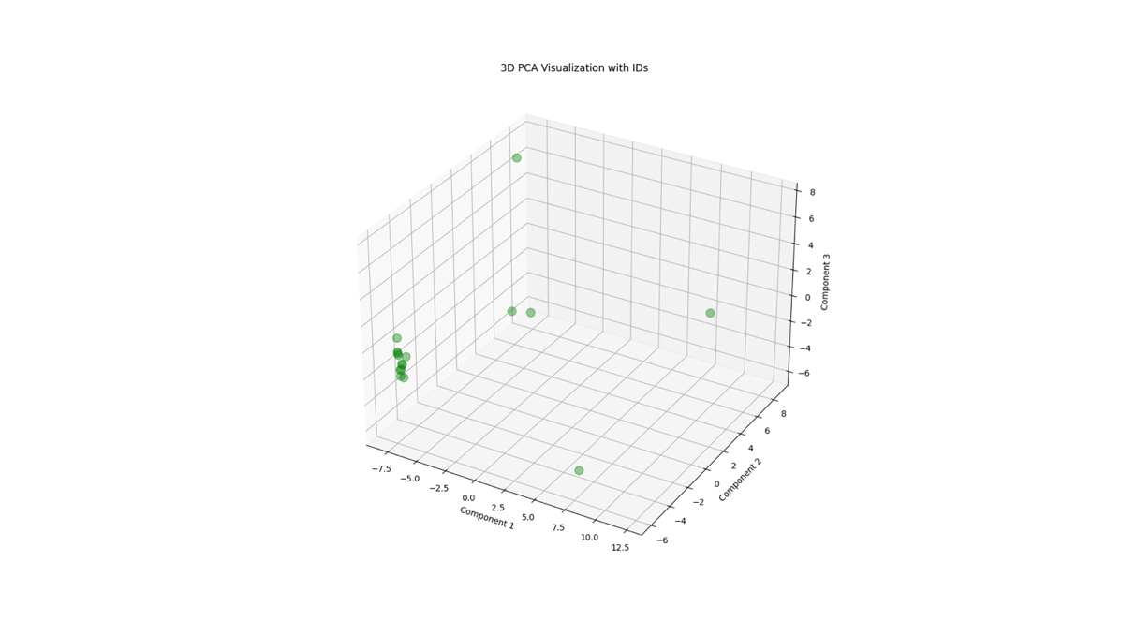
Рис. 1. 3D-визуализация близости пользователей с помощью PCA

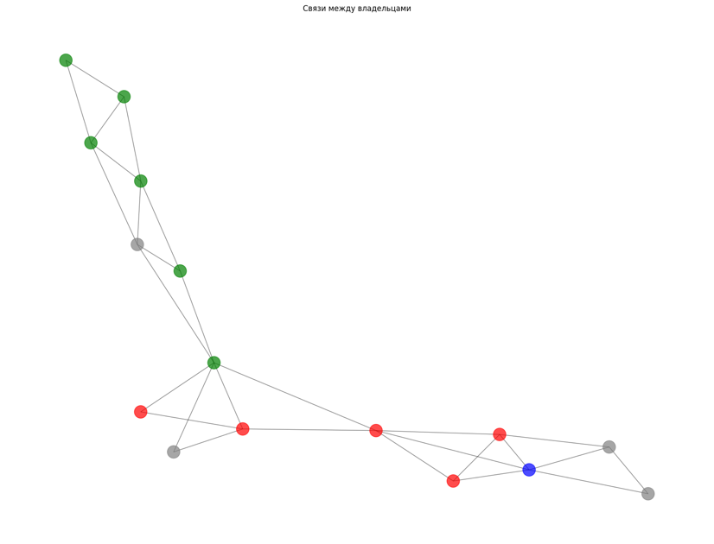
Рис. 2. Связи между пользователями после поиска ближайших соседей
Можно заметить, что пользователи кластеризуются по предметным областям, некоторые из них работают над смежными задачами, проводят совместные исследования – это подтверждает анализ статистики по использованию сервисов. Системные пользователи участвуют в разработке сервисов для специалистов, как из одной области, так и из нескольких.
На рисунке 3 представлены множество ближайших соседей $U_{2}^{neighbours}$ для пользователя $u_{2},$ окружности представляют пользователей, а квадратные элементы – сервисы. Непрерывная стрелочка обозначает, что пользователь ранее взаимодействовал с сервисом, прерывистая обозначает, что сервис попадет в рекомендательную выборку пользователя.
Благодаря разработанной рекомендательной системе пользователю будут предлагаться те сервисы, которые уже использовали ближайшие соседи. В частности, пользователю $u_{2}$ будет рекомендован ранее им не использованный сервис $s_{1}$, так как он был применен пользователем $u_{1}$ из множества $U_{2}^{neighbours}$. Сервис $s_{2}$ не будет добавлен в рекомендательную выборку, так как его не использовали специалисты из множества ближайших соседей и сам пользователь, т.е. его функция оценки $r(u_{2}, s_{2})=0$.
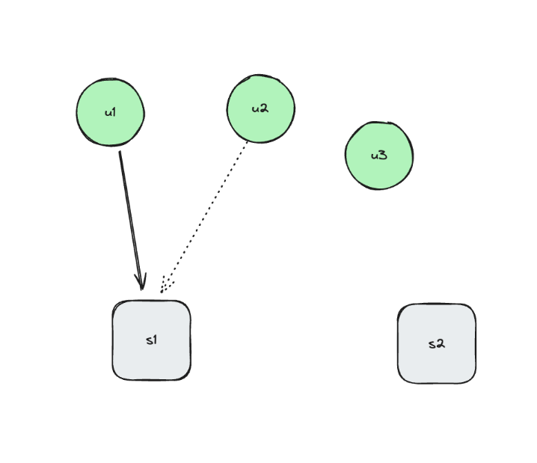
Рис. 3. Схема рекомендации нового сервиса для множества ближайших соседей
Применение нового сервиса пользователем приводит к тому, что сервис попадает в рекомендации его ближайшим соседям (близким по предметным областям). Таким образом, людям, работающим в одной предметной области, можно рекомендовать сервисы, популярные среди коллег.
После расчета оценок по формуле 5 полученные результаты можно также представить в виде графа связности (рисунок 4) пользователей и сервисов. Для улучшения восприятия графика показываются по 3 сервиса с наилучшими оценками. На графике видно, что пользователи кластеризуются по предметным областям на основе информации применения сервисов, например, ботаники чаще взаимодействуют с сервисом 1000100, а математики с сервисом 309.

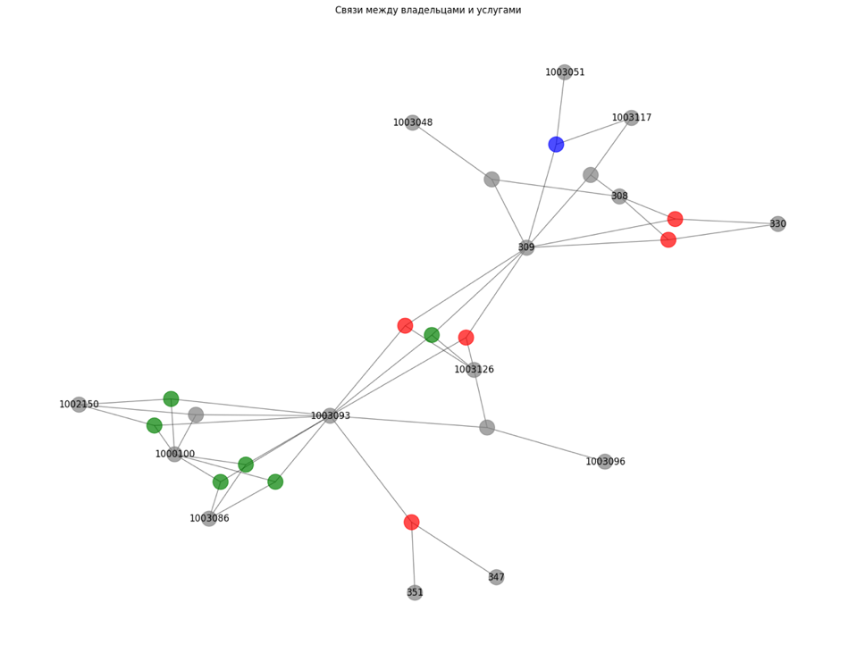
Рис. 4. Связи между пользователями и популярными сервисами
Заключение. В рекомендательной системе геопортала реализованы три стратегии рекомендации сервисов:
- Предоставление пользователю списка наиболее часто используемых им сервисов. Это позволяет упростить решение повседневных задач.
- Рекомендация наиболее популярных сервисов среди всех пользователей.
- Рекомендации новых, ранее не используемых пользователем, сервисов на основе предложенного в статье метода.
Разработанная рекомендательная система решает проблему поиска сервисов и распространения информации об их использовании среди специалистов одной предметной области и способна рекомендовать сервисы, которые пользуются популярностью, с учетом области интересов.
В настоящее время эта система является первой рекомендательной системой для веб-сервисов стандарта OGC; внедрена на геопортале ИДСТУ СО РАН; проводится сбор статистики для A/B тестирования, оценки улучшения пользовательского опыта [12].
В дальнейшем планируется комбинировать рекомендательные методы с учетом взаимной интероперабельности сервисов, которая определяется с помощью анализа информации о входных и выходных параметрах сервисов и статистики их применения.
Благодарности. Работа выполнена в рамках гранта № 075-15-2024-533 Министерства науки и высшего образования РФ на выполнение крупного научного проекта по приоритетным направлениям научно-технологического развития: «Фундаментальные исследования Байкальской природной территории на основе системы взаимосвязанных базовых методов, моделей, нейронных сетей и цифровой платформы экологического мониторинга окружающей среды».
Список источников
- Фёдоров Р.К. Система планирования и выполнения композиций веб-сервисов в гетерогенной динамической среде / Р.К. Фёдоров, И.В. Бычков, А.С. Шумилов и др. // Вычислительные технологии, 2016. – Т. 21. – № 6. – С. 18-35
- Климонов М.С. Классификация пользователей на основе применения сервисов. / М.С. Климонов // Ляпуновские чтения, 2024. – 2024. – С. 106
- UDDI 101. – URL: https://uddi.xml.org/uddi-101 (дата обращения: 08.02.2025).
- Глазунов В.А. Пространственные механизмы параллельной структуры / В.А. Глазунов. – М.: Наука, 1991. – 94 с
- Pedrinaci C., Domingue J., Sheth A.P. Semantic Web Services. Handbook of semantic web technologies, 2011, vol. 2, pp. 977-1035, DOI:10.1007/978-3-540-92913-0_22.
- Ляликова В.Г. Построение гибридной рекомендательной системы / В.Г. Ляликова, М.М. Безрядин // Вестник ВГУ. Серия: Системный анализ и информационные технологии, 2021. – № 4. – С. 121-129.
- Масюк А.А. Контентная фильтрация и управление доступом к ресурсам сети Интернет в образовательных учреждениях / А.А. Масюк, С.Э. Сараджишвили // Информатика, телекоммуникации и управление, 2010. – №. 4 (103). – С. 153-162.
- Микуленя И.В. Коллаборативная фильтрация / И.В. Микуленя, Ю.С. Белов // В мире науки и инноваций, 2017. – С. 72.
- Голубев Р.О. Методы и ограничения в рекомендательных системах / Р.О. Голубев // Актуальные исследования, 2024. – № 9-1 (191). – С. 34-36.
- Фёдоров Р.К. Формирование композиций сервисов на основе статистических данных пользователей / Р.К. Фёдоров, И.В. Бычков, Г.М. Ружников // Вестник Новосибирского государственного университета. Серия: Информационные технологии, 2021. – Т. 19. – №. 2. – С. 115-130.
- Шахбанов Р. КNN-метод k-ближайших соседей. – URL: https://shakhbanov.org/knn-metod-k-blizhayshih-sosedey/ (дата обращения: 08.02.2025).
- Яндекс. Как проводят A/B-тесты. – URL: https://education.yandex.ru/journal/kak-provodyat-ab-testy, свободный (дата обращения: 08.02.2025).
Климонов Михаил Сергеевич. Аспирант Института динамики систем и теории управления имени В.М. Матросова СО РАН. Основные направления исследований: распределенные системы, микросервисы, алгоритмы машинного обучения. AuthorID: 1072990, SPIN: 5410-2442, ORCID: 0009-0008-3176-8684, mihail.klimonov@gmail.com, 664033, Россия, г. Иркутск, ул. Лермонтова, д. 134.
Федоров Роман Константинович. к.т.н., ведущий научный сотрудник ИДСТУ СО РАН. AuthorID: 118389, SPIN: 5344-2226, ORCID: 0000-0002-2944-7522, fedorov@icc.ru.com, 664033, Россия, г. Иркутск, ул. Лермонтова, д. 134.

UDC 004.4.23
DOI:

Recommender system for selecting services on the ISDCT SB RAS

Mikhail S. Klimonov, Roman K. Fedorov
Institute of system dynamics and control theory named after V.M. Matrosov SB RAS,
Russia, Irkutsk, mihail.klimonov@gmail.com
Abstract. This article presents the design and development of a recommender system for selecting services on the geospatial portal of the Institute of system dynamics and control theory SB RAS (IDSCT SB RAS). The system aims to assist researchers in discovering suitable web services by applying advanced data analysis techniques, in particular collaborative filtering. The current challenges in the traditional systems, including the difficulty of service discovery and lack of personalized recommendations, are addressed. A method for recommending web services is proposed, based on an analysis of a user's preferences and their nearest neighbors. The results demonstrate that the proposed system offers an opportunity to find the most relevant services for researchers based on their patterns of use and preferences.
Keywords: Collaborative filtering, recommender systems, data processing services, nearest neighbor method
Acknowledgements: The work was carried out as part of grant No. 075-15-2024-533 from the Ministry of Science and Higher Education of the Russian Federation for the implementation of a major scientific project in priority areas of scientific and technological development: "Fundamental research of the Baikal natural territory based on a system of interconnected basic methods, models, neural networks and a digital platform for environmental monitoring".
References
- Fedorov R. K., Bychkov I. V., Shumilov A. S., et al. Sistema planirovaniya i vypolneniya kompozitsiy veb-servisov v geterogennoy dinamicheskoy srede [System of planning and execution of compositions of web services in a heterogeneous dynamic environment]. Vychislitel'nyye tekhnologii [Computational technologies], 2016, vol. 21, no. 6, pp. 18-35
- Klimonov M.S. Klassifikatsiya pol'zovateley na osnove primeneniya servisov [Classification of users based on service usage]. Lyapunovskiye chteniya [Lyapunov Readings], 2024, 106 p.
- UDDI 101. Available at: https://uddi.xml.org/uddi-101 (accessed: 02/08.2025).
- Glazunov V.A. Prostranstvennyye mekhanizmy parallel'noy struktury [Spatial mechanisms of parallel structure]. M.: Nauka, 1991, 94 p.
- Pedrinaci C., Domingue J., Sheth A.P. Semantic Web Services. Handbook of semantic web technologies, 2011, vol. 2, pp. 977-1035, DOI:10.1007/978-3-540-92913-0_22.
- Lyalikova V.G., Bezryadin M.M. Postroyeniye gibridnoy rekomendatel'noy sistemy [Building a hybrid recommendation system]. Vestnik VGU. Seriya: Sistemnyy analiz i informatsionnyye tekhnologii [Vestnik VSU. Series: System analysis and information technologies], 2021, no 4, pp. 121-129.
- Masyuk A.A., Saradjishvili S.E. Kontentnaya fil'tratsiya i upravleniye dostupom k resursam seti Internet v obrazovatel'nykh uchrezhdeniyakh [Content filtering and access control to Internet resources in educational institutions]. Informatika, telekommunikatsii i upravleniye [Computer science, telecommunications and management], 2010, no. 4 (103), pp. 153-162.
- Mikulenya I.V., Belov Yu.S. Kollaborativnaya fil'tratsiya [Collaborative filtering]. V mire nauki i innovatsiy [In the world of science and innovation], 2017, 72 p.
- Golubev R.O. Metody i ogranicheniya v rekomendatel'nykh sistemakh [Methods and limitations in recommender systems]. Metody i ogranicheniya v rekomendatel'nykh sistemakh [Actual research], 2024, no. 9-1 (191), pp. 34-36.
- Fedorov R.K., Bychkov I.V., Ruzhnikov G.M. Formirovaniye kompozitsiy servisov na osnove statisticheskikh dannykh pol'zovateley [Formation of service compositions based on user statistics]. Vestnik Novosibirskogo gosudarstvennogo universiteta. Seriya: Informatsionnyye tekhnologii [Bulletin of Novosibirsk state university. Series: information technology], 2021, vol. 19, no. 2, pp. 115-130.
- Shakhbanov R. KNN-metod k-blizhayshikh sosedey [KNN method of k-nearest neighbors]. Available at: https://shakhbanov.org/knn-metod-k-blizhayshih-sosedey/ (accessed: 02/08/2025).
- Yandex Kak provodyat A/B-testy. [How A/B tests are conducted]. Available at: https://education.yandex.ru/journal/kak-provodyat-ab-testy (accessed: 02/08/2025).
Klimonov Mikhail Sergeevich. Postgraduate student at the Institute of system dynamics and control theory named after V.M. Matrosov SB RAS. Main research areas: distributed systems, microservices, machine learning algorithms. AuthorID: 1072990, SPIN: 5410-2442, ORCID: 0009-0008-3176-8684, mihail.klimonov@gmail.com, 664033, Russia, Irkutsk, Lermontov str., 134.
Fedorov Roman Konstantinovich. PhD, works as a leading researcher at the Institute of system dynamics and control theory named after V.M. Matrosov SB RAS. AuthorID: 118389, SPIN: 5344-2226, ORCID: 0000-0002-2944-7522, fedorov@icc.ru.com, 664033, Russia, Irkutsk, Lermontov str., 134.

